高维人才盘点计划

一、目前的业务挑战：
公司快速发展，人才断档、供应不足；
转型变革，进入新市场、多元化发展，团队不稳定、状态不佳
现状问题：
- 招聘的时候想象要承担重要的职责，招进来以后发现承担不了，然后“勉强”使用；
- 有的伙伴长期陷入日常工作，找不到价值贡献点，更找不到和能承接公司要事的哪一部分；一些同事可能没有注意效率 很努力很花时间 但是没有出绩效；
- 继续发现一个好人才，继续招进来；公司整体人力成本持续攀升，现有人员对薪资不满意；
- 基础工资低，不知道如何招募、晋升、发奖金、定职责、目标和做考核
- （新人和KK合作比较辛苦，高要求、不具体，感受到挑战多于支持，大华离职应该让KK反思；）
二、盘点目标：
- 梳理出关键岗位的职责要求和人才标准（二级目标）
- 人才摸底，确定主战场和每个人对应的职级要求（一级目标）
- 建人才地图、搭建人才梯队（下一次）

三、关键人才盘点会（校准会），输出用人策略
1.聚焦讨论人才的能力优势、发展潜力、形成清晰的用人策略；
2.参与方：直线上线、隔级上线、HR（组织者&记录员）【CEO团队+灿平】
- 人才盘点会前准备
- 被盘点对象的材料准备
- 基本信息：主要是姓名、入职年限、岗位等。
- 绩效评价：日常绩效考核结果记录、定性的业绩评价或提供其他能证明其工作业绩的内容。
- 素质能力评价：
- 离职风险：直接上级在日常工作中注意观察和搜集被盘点对象的离职意愿，就其离职可能性和离职风险大小做出判断，在开展人才盘点会议之前提前思考准备。
继任者计划：针对关键岗位的人员需要讨论其继任者计划，直接上级需要提前在本部门和整个公司范围内挑选其继任者，在开展人才盘点会议之前提前思考准备。

- 盘点会议流程图
- 盘点计划顺序表
- 人员薪资表&职级表
- 注意事项

- 人才盘点会议培训
主要围绕以下内容展开：人才盘点会议的目的、会议角色分工、评价内容、会议流程、会议注意事项等。
通过这次培训，希望直接上级作为人才盘点的直接责任人，能真正理解人才盘点的价值：在于了解整体的人才结构现状，从而更好地服务战略业务的发展（而不是为了考核而开展人才盘点），消除在人才盘点会议中的顾虑；
虽然直接上级是直接责任人，但每个参与者都要对人才盘点结果负责，都需要明确自身的职责和分工，摆正各自的角色定位，并按照相应的规则和流程参与人才盘点会议，确保人才盘点会议更加有效地开展。
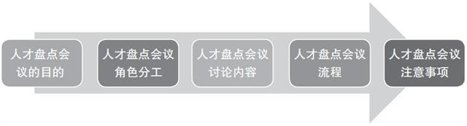

- 会中流程
- 角色分工：
直接上级：是校准会议评价的主导者，不仅要对被盘点者的基本信息、素质能力和业绩的评估结果进行说明，还要给予岗位任用建议和能力提升建议。
间接上级：是人才盘点会议的列席者与平衡者，其主要通过人才盘点会议了解间接下级的信息以及直接下级的人才盘点表现，平衡不同直接下级的评价尺度
斜线上级和HR人员在人才盘点会议的过程中可以进行观点阐述和意见补充；
记录者（可与HR同一人）负责详细记录人才盘点过程中的关键信息，为后续盘点结果分析提供信息
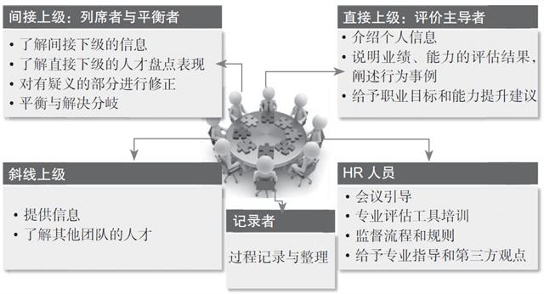
- 注意要点：
第一，看优势，更看差距。讨论每个被盘点对象的优势与不足，匹配到合适的岗位，同时更要看优秀员工和普通员工的差距在哪里，便于提出建议，及时改进，满足未来的岗位要求。
第二，看过去，更看未来。分析每位被盘点对象过去的价值贡献，更要瞄准未来推测目前的队伍能否支撑未来的战略目标，缺口在哪里，以便制订整体的人才管理计划。
第三，关注关键岗位。尤其关注关键岗位的人才数量和人才质量能否满足岗位发展的需要，同时关注关键岗位的继任者和离职风险，这两个信号影响着关键岗位是否有稳定的团队，避免关键岗位人才链的断裂。

- 会议流程：
- 盘点校准人员情况：（重点）
第一步：直接上级阐述：被评估人优劣势，总结素质能力和绩效
第二步：间接上级补充讨论，得出初步结果
第三步：给出发展建议、离职风险、继任者计划等信息
第四步：明确人员应处于的对应级别和主战场
- 梳理岗位职责和人才标准
从业务---建立组织架构----梳理出岗位职责（岗位说明书）----岗位胜任力
- 探讨部门的用人策略
部门用人策略：
以部门为单位讨论出每个部门的人员编制计划，找出人才需求规划的差距，共同讨论出以部门为单位的改进计划。比如，针对目前业务，现有的人员能否有力支撑？针对未来业务的发展，目前储备的队伍能否满足，还差多少人，需要具备什么能力的人？

第（1）环节中的相关参考：
素质能力评价维度参考：
- 高效执行
- 团队协作
- 学习创新
- 承担责任
- 组织协调
- 诚信正直
发展建议：给出改进和提升建议，发展建议可以基于当下，也可以为了满足未来两三年的发展需求。发展建议需要具备可行性，且需要遵循SMART原则。

离职风险，即离职可能性，由直接上级结合员工日常的表现以及日常的面谈，如工作投入度、思想的变动、生活的状态等信息进行判断，其结果为高、中、低三种情况。

离职影响，是指员工离职对公司或部门工作的影响程度，一般结合岗位与战略的关联程度和人员后备状态进行判断。若员工的岗位与战略关联度较高且无后备，则离职影响为“高”，否则视情况定为“中”或“低”。

继任计划：对于部分重要岗位需要探讨其离职后的继任计划，针对继任者的盘点主要从能力的角度考虑哪些人未来能够达到目前岗位的要求；

- 会后安排
人员的IDP计划
- 培训发展：确定谁应该得到培训激励，培训什么，培训的方向是什么
- 梯队建设：确定谁更胜任当前岗位，谁应该调岗
- 激励保留：确定谁值得激励，用什么方式激励
- 挖掘高潜：确定谁更有潜力，谁值得投入

